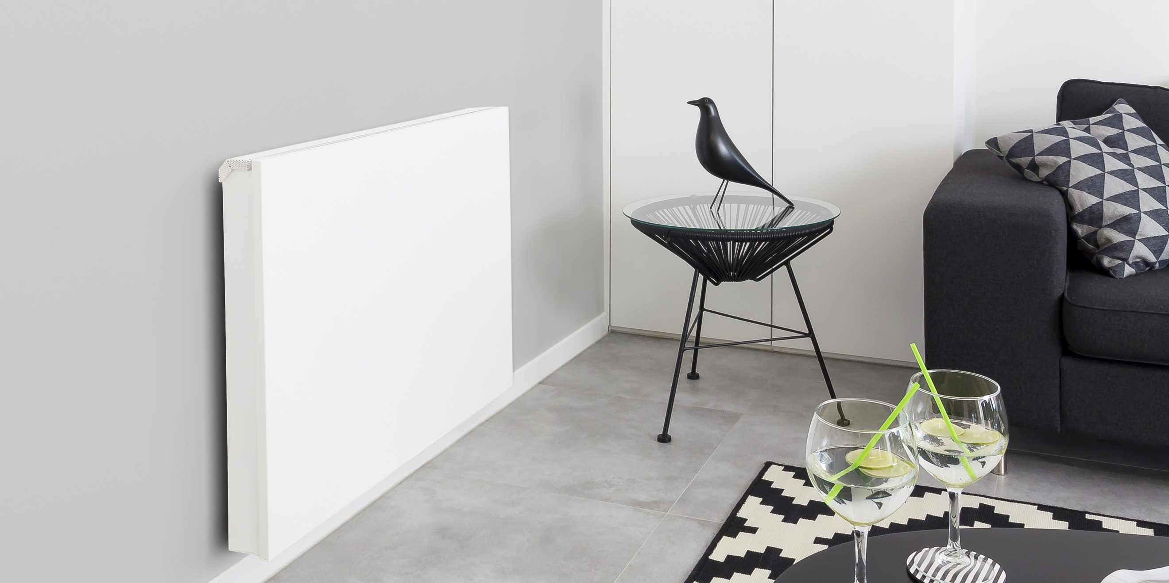

Material:
- Der Wärmetauscher besteht aus runden, nahtlosen Umwälzröhren aus reinem roten Kupfer, Lamellen aus reinem Aluminium und 2 Messingkollektoren für einseitigen Anschluss 1/2” (links oder rechts).Inklusive Entlüfter 1/8” und Ablassstopfen 1/2”.

Testdruck Wärmetauscher: 20 bar.

Betriebsdruck: 10 bar.
- Konsolen aus sendzimirverzinktem Stahlblech mit einer Stärke von 1 mm, mit einer dunkelgrauen Lackschicht lackiert, und mit einem maximalen Zwischenabstand von 1.05 m.
- Vorderpaneel aus elektrolytisch verzinktem und zusätzlich gerichtetem Stahlblech mit einer Stärke von 1.25 mm.
- Seitenteile aus elektrolytisch verzinktem und zusätzlich gerichtetem Stahlblech mit einer Stärke von 1 mm.
- Oberrost aus elektrolytisch verzinktem Stahlblech mit kleinen runden Perforationen, Stärke 1 mm.
- Die Oberflächentemperatur der Verkleidung beträgt nie mehr als 43°C. Dies gilt auch für eine Wassertemperatur von 90°C. Jaga Linea Plus entspricht der Sicherheitsnorm DHSS DN4.

Farbe:
- Der Wärmetauscher ist elektrostatisch mit anthrazitgrauem Polyesterpulver RAL 7024, Glanzgrad 70%, beschichtet.
- Der Jaga Heizkörper ist erhältlich in der Farbe sandstrahlgrau Metalllack, Off-Black schwarz 145 oder verkehrsweiß soft touch (RAL 9016). Andere Farben sind gegen Mehrpreis erhältlich (siehe Jaga Farbkarte).
- Beschichtung mit sanft strukturiertem kratzfestem Polyesterpulver, elektrostatisch aufgebracht und bei 200°C einbrennlackiert. UV-beständig nach ASTM G53.

Wärmeleistungen nach EN 16430.

Optionen
Jaga Ventile und Jaga Anschlusssätze passgerecht innerhalb der Verkleidung.
Thermostatkopf nur Heizen in verschiedenen Farben
Handtuchhalter aus verchromtem Aluminium

Fabrikat: Jaga
Modell: Linea Plus Wandmodell

